Личное дело Сергея Иванова: заложник роли "Кузнечика" прожил недолго, но успел многое

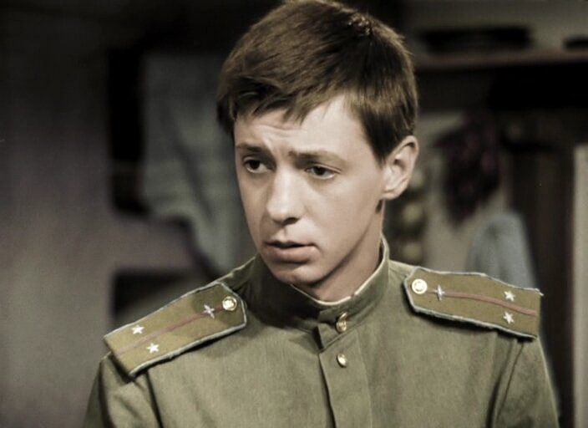
Каждый актер кино опасается стать заложником одной роли. Так, например, Александр Демьяненко не раз сетовал, что ему не дают серьезные драматические роли после создания народного образа Шурика. Кто-то даже уходит из популярных проектов, чтобы обновить свой образ. Известно, что Сергей Безруков отказался от участия в продолжении сериала «Бригада» на любых условиях, а его коллега Максим Аверин оставил проект «Глухарь», чтобы пойти дальше.
Актером одной роли стал Сергей Иванов, который сыграл новобранца по прозвищу «Кузнечик» в фильме Леонида Быкова «В бой идут одни старики». Актер сыграл хорошо, но зрители полюбили не столько его роль, сколько сам фильм.
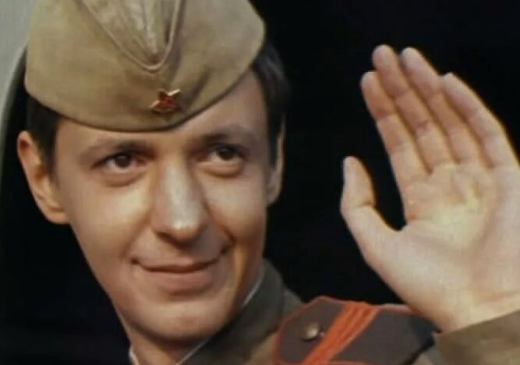
Актер долго выглядел молодым, поэтому режиссеры предлагали ему неопытных парней. Этот образ и закрепился за ним подачи Леонида Быкова. А ведь за свою недолгую жизнь актер сыграл в 75 фильмах.
СКОРОЕ ПРИЗНАНИЕ
Сергей Иванов родился в интеллигентной семье в Киеве в 1951 году, отец – филолог, мать – химик. Но сын не захотел быть ученым, после школы он отправился в институт театра, кино и музыки, и поступил с первого раза – в нем разглядели актерский талант, хотя экзамен по русской литература абитуриент завалил.
Сергей Иванов начал сниматься в кино еще в студенческие годы, хотя роли в фильмах серьезного успеха у зрителей ему не принесли. Это были фильмы «Улица тринадцати тополей», «Голубое и зеленое», «Звезды не гаснут».
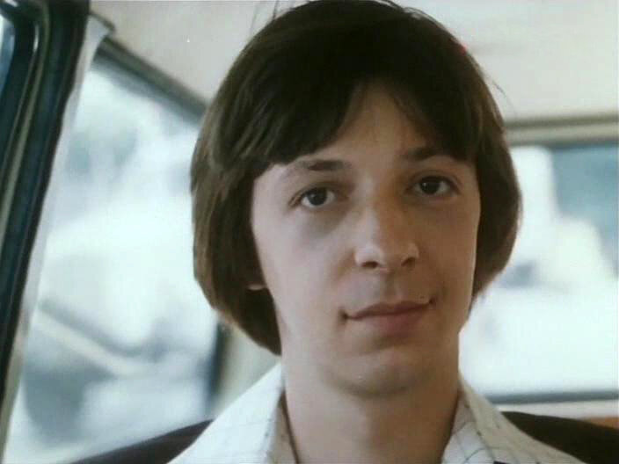
И вот на четвертом году кинокарьеры Леонид Быков позвал выпускника на роль того самого «Кузнечика» в фильм «Бой идут старики». Эту роль хотели отдать Владимиру Конкину, но тот отказался от роли.
После выхода фильма Быкова Иванов проснулся знаменитым: его узнавали на улице, писали ему со всех республик страны. Надо сказать, что Иванов за свою карьеру снялся еще в нескольких значимых советских кинокартинах, но, как он признавался сам, его любили именно за роль «Кузнечика», которую ему подарил Быков.
Он снялся в таких известных фильмах, как «Рожденная революцией», «Как закалялась сталь», «Дни Турбиных», «Аты-баты, шли солдаты», «Отряд особого назначения», «Сватовство гусара», «Полеты во сне и наяву», «Батальоны просят огня». В общем, внушительный послужной список».
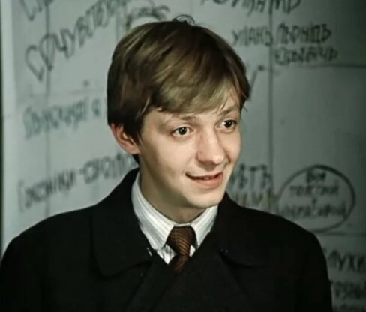
ЛИЧНОЕ ДЕЛО СЕРГЕЯ ИВАНОВА
В первый раз студент Сергей Иванов женился в 19 лет на бывшей однокласснице. Родителей он спрашивать не стал – решил проявить самостоятельность. Жила пара на съемной квартире, но уже через несколько месяцев молодожены расстались, после чего актер не спешил начинать новые отношения. О первом браке Сергей никогда позже не вспоминал в беседах.
Когда Иванов уже был звездой экрана, он познакомился с балериной Валентиной Недоступ в Крыму. Влюбился, что называется, с первого взгляда, и вскоре сделал девушке предложение, а она согласилась.
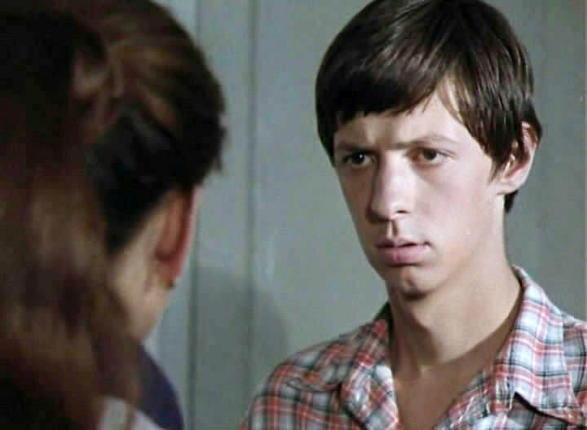
В браке Сергей и Валентина прожили семь лет, актер мечтал об уютном домашнем очаге, детях, а его супруга решила сосредоточиться на карьере. Когда Недоступ заявила, что не хочет рожать, Иванов подал на развод.
В личной жизни наступили нелегкие времена – актер понимал, что годы идут, а нормальной семьи он так и не создал, да и кино начался период неярких ролей. В эти годы актер нередко выпивал, но съемки не срывал, понимал уровень ответственности.
От скатывания в запои Сергея Иванова спасла девушка по имени Лариса, которая стала его третьей законной супругой. Он бросил пить, стал больше работать. Ожил, говорят в таких случаях.
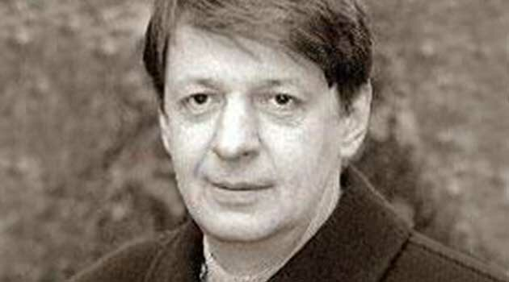
В 1987 году в семье родилась дочка Мария, которая выучилась на экономиста. Но ее известный отец об этом не узнал. Сергей Иванов скончался от инфаркта 15 января 2000 года. Ему было всего 48 лет…
Пресс - служба СРО Союз «Охрана»

.

